框架

SpringMvc
学习版本: 4.3.0

框架认识
框架学起来比较简单
但也有难的地方,难是难在底层原理

用了框架之后,写代码就非常简单,因为框架会完成一部分代码,
我们只要按框架的规则去使用就可以了

学习框架的方法:
与学习初级基础有所不同,
基础学习都是学习基本语法,完成简单的案例,逐步理解面向对象的编程思想.
框架属于中高级的学习,要运用面向对象的进行编程,接口编程
能够自已完成业务.熟悉业务.能够架构一个项目,属性框架的原理

框架学习程度:
相用框架
理解框架原理、走源码
自己编写框架部分

框架的由来

Md1
Md2
Jsp/servlet 的 mvc回顾

当一个方法中有部分代码在不断重复时,抽取出来做一个方法
当很多类在操作同一段代码时,抽出来做一个类
当很多类在做同一类事情的时候,抽出来做一个jar包或做成框架

这就是框架

框架,替程序员完成一部分代码,从而提高开发效率

框架就是一个模板,

Web应用的框架:webwork,jsf, struts1, struts2,springmvc

Mvc框架的工作
Servlet:
将页面请求映射到java类,也就是后台
接收并处理页面提交的数据
调用业务逻辑方法处理业务结果,将数据封装准备渲染到页面
控制页面跳转

Mvc的V层:
将页面请求映射到java类,也就是后台
获取并封装好页面提交的数据
渲染数据到页面
控制页面跳转

Spring下载
https://repo.springsource.org/libs-release-local/org/springframework/spring
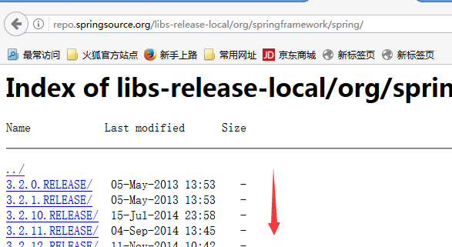
向下拉选中需要下载的版本。
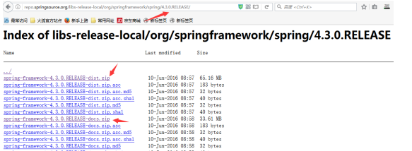
点击相应需要下载的zip,window版本直接下zip即可

Spring mvc
Spring mvc是一个轻量级的基于请求响应的mvc框架。Mvc框架一般都是基于请求响应的（JSF是基于事件驱动的框架）。
Spring mvc的优势：
- 性能较struts2好（struts2是快速开发）
- Spring mvc使用简单，配置便捷，易上手
- 天生与spring无缝集成（使用spring的IOC和AOP）（struts2也有可以与spring集成，但是需要插件需要配置）
- 使用约定大于配置（只要遵守spring mvc的配置约定，那么编码非常简结）
- 能进行简单的junit测试
- 支持restful风格
- 异常处理
- 本地化、国际化、数据验证、类型转换等等
- 拦截器
使用的人多，使用的公司多

Spring mvc 简单的结构流程图
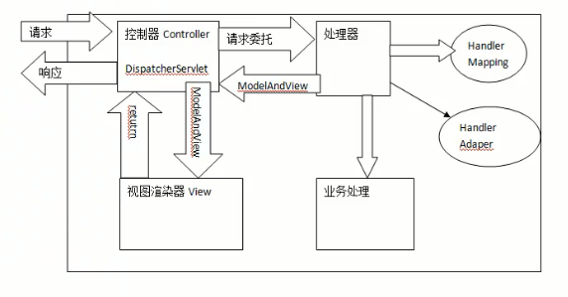

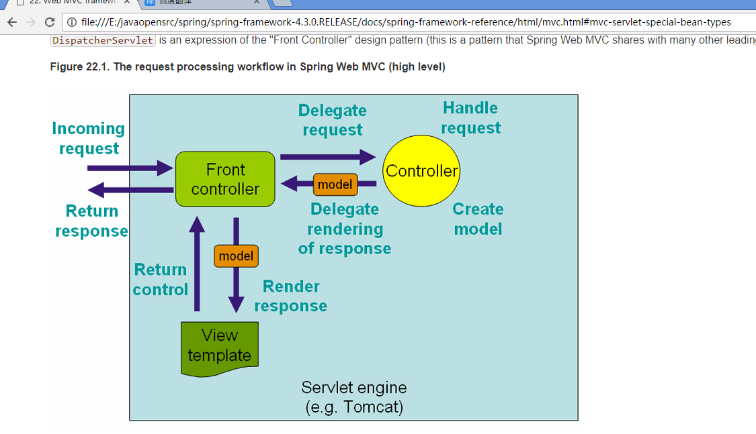

Hello spring mvc配置开发

- 导入jar
commons-logging-1.1.3.jar
jstl-2.4.jar
servlet-api.jar
spring-beans-4.3.0.RELEASE.jar
spring-context-4.3.0.RELEASE.jar
spring-context-support-4.3.0.RELEASE.jar
spring-core-4.3.0.RELEASE.jar
spring-expression-4.3.0.RELEASE.jar
spring-web-4.3.0.RELEASE.jar
spring-webmvc-4.3.0.RELEASE.jar

- 配置web.xml，配置spring mvc的分发器（和servlet配置一样）DispatcherServlet，需要在tomcat启动的时候就加载
<load-on-startup>1</load-on-startup>
<servlet>
<servlet-name>springmvc</servlet-name>
<servlet-class>org.springframework.web.servlet.DispatcherServlet</servlet-class>
<load-on-startup>1</load-on-startup>
</servlet>
<servlet-mapping>
<servlet-name>springmvc</servlet-name>
<url-pattern>*.do</url-pattern>
</servlet-mapping>

- 添加springmvc的配置文件，默认在web-inf下添加dispatcherServletName-servlet.xml，注意：dispatcherServletName是web.xml中servlet-name的值
根据这里的配置,应该叫:springmvc-servlet.xml
<?xml version="1.0" encoding="UTF-8"?>
<beans xmlns="http://www.springframework.org/schema/beans"
xmlns:xsi="http://www.w3.org/2001/XMLSchema-instance"
xmlns:p="http://www.springframework.org/schema/p"
xmlns:context="http://www.springframework.org/schema/context"
xsi:schemaLocation="
http://www.springframework.org/schema/beans
http://www.springframework.org/schema/beans/spring-beans.xsd
http://www.springframework.org/schema/context
http://www.springframework.org/schema/context/spring-context.xsd">

</beans>

注：这个配置文件中的内容如何不会写,那么可以到spring的zip中找到dosc/spring-frameworkreference/html
找到The Web模块下的The DispatcherServlet 下的Default DispatcherServlet Configuration配置
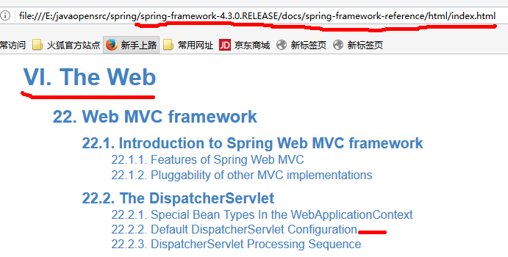

- 编写Controller
public class HelloController implements Controller{
@Override
public ModelAndView handleRequest(HttpServletRequest arg0, HttpServletResponse arg1) throws Exception {
//ModelAndView是封装要显示到页面的数据
ModelAndView mv = new ModelAndView();
//页面的数据
mv.addObject("msg","你好 spring mvc");
//配置视图的名称
mv.setViewName("hello");
return mv;
}
}

- 配置springmvc配置文件（给第3步的配置文件添加内容）
<?xml version="1.0" encoding="UTF-8"?>
<beans xmlns="http://www.springframework.org/schema/beans"
xmlns:xsi="http://www.w3.org/2001/XMLSchema-instance"
xmlns:p="http://www.springframework.org/schema/p"
xmlns:context="http://www.springframework.org/schema/context"
xsi:schemaLocation="
http://www.springframework.org/schema/beans
http://www.springframework.org/schema/beans/spring-beans.xsd
http://www.springframework.org/schema/context
http://www.springframework.org/schema/context/spring-context.xsd">
<!-- 配置HandlerMapping -->
<bean class="org.springframework.web.servlet.handler.BeanNameUrlHandlerMapping"></bean>
<!-- 配置HandlerAdapter -->
<bean class="org.springframework.web.servlet.mvc.SimpleControllerHandlerAdapter"></bean>
<!-- 配置页面渲染器,到dosc/html/index.html中搜索Reslover可以找到 -->
<bean id="jspViewResolver" class="org.springframework.web.servlet.view.InternalResourceViewResolver">
<property name="viewClass" value="org.springframework.web.servlet.view.JstlView"/>
<!-- 配置结果视图的前缀和后缀 -->
<property name="prefix" value="/WEB-INF/jsp/"/>
<property name="suffix" value=".jsp"/>
</bean>
<!-- 配置请求的处理类 -->
<bean name="/hello.do" class="com.yirong.controller.HelloController"></bean>
</beans>
页面：
<%@ page language="java" contentType="text/html; charset=utf-8"%>
<html>
<head>
<title>hello springmvc</title>
</head>
<body>
springmvc ,
${msg }
</body>
</html>

- 请求结果
localhost:8080/springMvcTest/hello.do
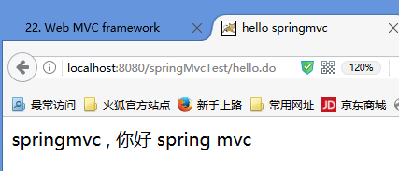

Spring mvc注解开发
- 倒入jar
commons-logging-1.1.3.jar
jstl-2.4.jar
servlet-api.jar
spring-aop-4.3.0.RELEASE.jar
spring-beans-4.3.0.RELEASE.jar
spring-context-4.3.0.RELEASE.jar
spring-context-support-4.3.0.RELEASE.jar
spring-core-4.3.0.RELEASE.jar
spring-expression-4.3.0.RELEASE.jar
spring-web-4.3.0.RELEASE.jar
spring-webmvc-4.3.0.RELEASE.jar

- 配置web.xml
<!-- 注解的方式 -->
<servlet>
<servlet-name>springmvc</servlet-name>
<servlet-class>org.springframework.web.servlet.DispatcherServlet</servlet-class>
<init-param> <!-- 到the web文档中可以查找获得-->
<param-name>contextConfigLocation</param-name>
<param-value>classpath:springmvc.xml</param-value> <!--此配置文件在源码下-->
</init-param>
<load-on-startup>1</load-on-startup>
</servlet>
<servlet-mapping>
<servlet-name>springmvc</servlet-name>
<url-pattern>*.do</url-pattern>
<!-- 会匹配所有url：路径型的和后缀型的url(包括/login,.jsp,.js和*.html等)
拦截/*，这是一个错误的方式，请求可以走到Action中，但转到jsp时再次被拦截，不能访问到jsp。 -->
</servlet-mapping>

- 编写controller
package com.yirong.controller.annotation;

import org.springframework.stereotype.Controller;
import org.springframework.ui.Model;
import org.springframework.web.bind.annotation.RequestMapping;

@Controller //表示这个是一个Controller
public class HelloWorldController {
@RequestMapping("/helloWorld") //请求此方法
public String helloWorld(Model model) {
model.addAttribute("msg", "Hello World! 你好springmvc注解 ");
return "hello"; //视图的名称
}
@RequestMapping("/helloWorld1") //请求此方法
public ModelAndView helloWorldreq(HttpServletRequest arg0, HttpServletResponse arg1) throws Exception {
//ModelAndView是封装要显示到页面的数据
ModelAndView mv = new ModelAndView();
//页面的数据
mv.addObject("msg","你好 spring mvc");
//配置视图的名称
mv.setViewName("hello");
return mv;
}
}

- 配置springmvc.xml,这个文件需要和源码放在一起src/*.xml
这个配置文件是spring mvc最基础的配置文件,之后的例子,都是在此配置文件上添加相应所需的配置即可,如不需添加其他配置,则复制此配置文件即可
<?xml version="1.0" encoding="UTF-8"?>
<beans xmlns="http://www.springframework.org/schema/beans"
xmlns:xsi="http://www.w3.org/2001/XMLSchema-instance"
xmlns:p="http://www.springframework.org/schema/p"
xmlns:context="http://www.springframework.org/schema/context"
xsi:schemaLocation="
http://www.springframework.org/schema/beans
http://www.springframework.org/schema/beans/spring-beans.xsd
http://www.springframework.org/schema/context
http://www.springframework.org/schema/context/spring-context.xsd">
<mvc:annotation-driven />
<!-- 配置页面渲染器 -->
<bean id="jspViewResolver" class="org.springframework.web.servlet.view.InternalResourceViewResolver">
<property name="viewClass" value="org.springframework.web.servlet.view.JstlView"/>
<!-- 配置结果视图的前缀和后缀 ，页面路径默认在webContent下-->
<property name="prefix" value="/WEB-INF/jsp/"/>
<property name="suffix" value=".jsp"/>
</bean>
<!--扫描这个文件夹下的类表示是注解的controller。 到the web文档中可以查找获得-->
<context:component-scan base-package="com.yirong.controller.annotation" />
<mvc:default-servlet-handler/>
</beans>

- 页面：
<%@ page language="java" contentType="text/html; charset=utf-8"%>
<html>
<head>
<title>hello springmvc</title>
</head>
<body>
springmvc ,
${msg }
</body>
</html>

- 效果:
localhost:8080/springMvcTest/helloWorld.do

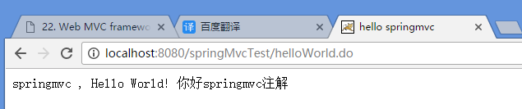

Controller配置方式
- 配置开发
- 注解开发
- Key对应url请求名的方式

<?xml version="1.0" encoding="UTF-8"?>
<beans xmlns="http://www.springframework.org/schema/beans"
xmlns:xsi="http://www.w3.org/2001/XMLSchema-instance"
xmlns:p="http://www.springframework.org/schema/p"
xmlns:context="http://www.springframework.org/schema/context"
xsi:schemaLocation="
http://www.springframework.org/schema/beans
http://www.springframework.org/schema/beans/spring-beans.xsd
http://www.springframework.org/schema/context
http://www.springframework.org/schema/context/spring-context.xsd">
<!-- 配置HandlerMapping -->
<bean class="org.springframework.web.servlet.handler.BeanNameUrlHandlerMapping"></bean>
<!-- 配置HandlerAdapter 如果这里不配置,那么请求一定要带上web中配置的结尾,比如.do-->
<bean class="org.springframework.web.servlet.mvc.SimpleControllerHandlerAdapter"></bean>
<!-- 配置页面渲染器 -->
<bean id="jspViewResolver" class="org.springframework.web.servlet.view.InternalResourceViewResolver">
<property name="viewClass" value="org.springframework.web.servlet.view.JstlView"/>
<!-- 配置结果视图的前缀和后缀 ，页面路径默认在webContent下-->
<property name="prefix" value="/WEB-INF/jsp/"/>
<property name="suffix" value=".jsp"/>
</bean>

<bean class="org.springframework.web.servlet.handler.SimpleUrlHandlerMapping">
<property name="mappings">
<props>
<prop key="/hello.do">helloController</prop>
</props>
</property>
</bean>
<bean name="helloController" class="com.yirong.controller.HelloController"></bean>

</beans>

- 控制器类名的方式配置
<?xml version="1.0" encoding="UTF-8"?>
<beans xmlns="http://www.springframework.org/schema/beans"
xmlns:xsi="http://www.w3.org/2001/XMLSchema-instance"
xmlns:p="http://www.springframework.org/schema/p"
xmlns:context="http://www.springframework.org/schema/context"
xsi:schemaLocation="
http://www.springframework.org/schema/beans
http://www.springframework.org/schema/beans/spring-beans.xsd
http://www.springframework.org/schema/context
http://www.springframework.org/schema/context/spring-context.xsd">
<!-- 配置HandlerMapping -->
<bean class="org.springframework.web.servlet.handler.BeanNameUrlHandlerMapping"></bean>
<!-- 配置HandlerAdapter 如果这里不配置,那么请求一定要带上web中配置的结尾,比如.do-->
<bean class="org.springframework.web.servlet.mvc.SimpleControllerHandlerAdapter"></bean>
<!-- 配置页面渲染器 -->
<bean id="jspViewResolver" class="org.springframework.web.servlet.view.InternalResourceViewResolver">
<property name="viewClass" value="org.springframework.web.servlet.view.JstlView"/>
<!-- 配置结果视图的前缀和后缀 页面默认在webContent下-->
<property name="prefix" value="/WEB-INF/jsp/"/>
<property name="suffix" value=".jsp"/>
</bean>
<!-- 控制器类名的方式配置 hello*.do的请求将被匹配-->
<bean class="org.springframework.web.servlet.mvc.support.ControllerClassNameHandlerMapping"/>
<bean name="helloController" class="com.yirong.controller.HelloController"></bean>

</beans>

Spring mvc结果跳转redirect和forward

- 设置 ModelAndView对象，视图解释器根据设置的view的名称进行跳转
视图解释器根据springmvc配置文件中的页面的前缀路径+视图名称+springmvc配置文件中的页面的后缀，找到指定页面。
@Override
public ModelAndView handleRequest(HttpServletRequest arg0, HttpServletResponse arg1) throws Exception {
//ModelAndView是封装要显示到页面的数据
ModelAndView mv = new ModelAndView();
//页面的数据
mv.addObject("msg","你好 spring mvc");
//配置视图的名称
mv.setViewName("hello");
return mv;
}
@RequestMapping("/helloWorld") //请求此方法
public String helloWorld(Model model) {
model.addAttribute("msg", "Hello World! 你好springmvc注解 ");
return "hello"; //视图的名称
}

- 通过servletApi跳转,不使用springmvc的视图解释器
@RequestMapping("/helloWorld1") //请求此方法
public void helloWorldreq(HttpServletRequest arg0, HttpServletResponse arg1) throws Exception {
arg1.getWriter().println("你好，springmvc servlet");
//servlet的重定向和转向设置值等在这里都可以使用
}

- Springmvc实现重定向和转发,不走视图渲染器,页面在webcontent下,转发，需要带上.jsp没有用到视图渲染器
@RequestMapping("/zhuanfa")
public String zhuanfa(){
return "forward:zhuanfa.jsp"; //转发 地址栏不变
//return "redirect:zhuangxiang.jsp"; //转向 地址栏变
}

Spring mvc 是单例的
- 给controller添加一个构造方法，在启动时执行一次，而后访问时不会再执行
public HelloWorldController(){
System.out.println("spring mvc 构造方式");
}
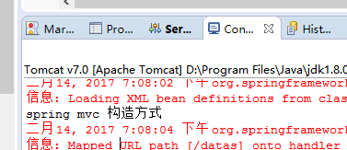

Spring mvc接收页面简单数据
- 创建一个注解方式的spring mvc项目环境，在controller中添加以下方法
/**
* url参数数据提交，在这里获取数据
* @param name
* @return
*/
@RequestMapping("/datas")
public String getData(String name){
System.out.println(name);
return "wel";
}

- 访问，注意参数名与上面方法名的形参名相同
http://localhost:8080/springMvcTest/datas.do?name=aacc
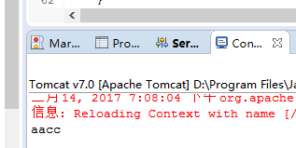

- 如果url上的参数名与方法是的形参名不同也可以传递参数，改造方法：
/**
* url参数数据提交，在这里获取数据
* @param name
* @return
*/
@RequestMapping("/datas")
public String getData(@RequestParam("un")String name){
System.out.println(name);
return "wel";
}

- 访问
http://localhost:8080/springMvcTest/datas.do?un=aaccsdf
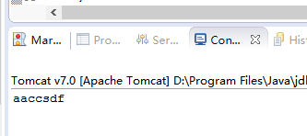

Spring mvc接收对象数据
要求表单中的name的名称与实体的属性名相同，controller中的方法的形参是实体的对象即可。
spring mvc对基本数据类型会自动转换。
Spring mvc会将传递的值封装到对象中去，并且与形参的名称没有关系。

- 在controller中添加一个方法
/**
* url参数数据提交，在这里获取对象数据
* @param name
* @return
*/
@RequestMapping("/dataObj")
public String getDataObj(User user){
System.out.println(user.toString());
return "wel";
}

- 添加User对象，属性需要有get set方法
package com.yirong.controller.annotation;

public class User {
private String name;
private Integer age;
private String tel;

public String getName() {
return name;
}
public void setName(String name) {
this.name = name;
}
public Integer getAge() {
return age;
}
public void setAge(Integer age) {
this.age = age;
}
public String getTel() {
return tel;
}
public void setTel(String tel) {
this.tel = tel;
}
@Override
public String toString() {
return "User [name=" + name + ", age=" + age + ", tel=" + tel + "]";
}
}

- 效果
http://localhost:8080/springMvcTest/dataObj.do?name=myname&age=1
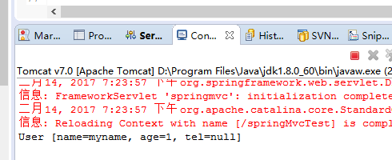

Spring mvc将数据显示到UI

ModelAndView的方式
public class HelloController implements Controller{
@Override
public ModelAndView handleRequest(HttpServletRequest arg0, HttpServletResponse arg1) throws Exception {
//ModelAndView是封装要显示到页面的数据
//这相当于是request.setAttribute的方式
ModelAndView mv = new ModelAndView();
//页面的数据
mv.addObject("msg","你好 spring mvc");
//配置视图的名称
mv.setViewName("hello");
return mv;
}
}

- 页面用el表达式即可
<%@ page language="java" contentType="text/html; charset=utf-8"%>
<html>
<head>
<title>springmvc转发</title>
</head>
<body>
springmvc转发sdf
<br>
${msg}
</body>
</html

ModelMap的方式
- 注：modelmap一定要放在controller的方法中做为形参
/**
* url参数数据提交，在这里获取对象数据
* @param name
* @return
*/
@RequestMapping("/dataObj")
public String getDataObj(User user,ModelMap modelMap){
System.out.println(user.toString());
//将数据显示到页面
modelMap.addAttribute("myvalue","值，va");
return "wel";
}

- 页面
<%@ page language="java" contentType="text/html; charset=utf-8"%>
<html>
<head>
<title>springmvc转发</title>
</head>
<body>
springmvc转发sdf
<br>
${myvalue }
</body>
</html>

- 效果
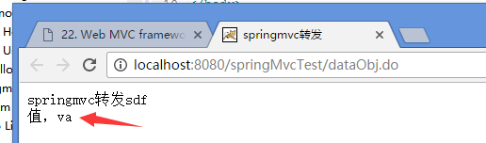

ModelAndView与ModelMap方式比较
相同点：都可以将数据封装显示到视图
不同点：ModelAndView可以指定跳转的视图，而ModelMap不能
ModelAndView需要视图解析器，ModelMap可以不需要

Spring mvc解决乱码

Get方式乱码
配置tomcat即可
找到conf/server.xml中端口设置的地方,添加 URIEncoding="UTF-8"
添加完成之后:
<Connector connectionTimeout="20000" port="8080" protocol="HTTP/1.1" redirectPort="8443" URIEncoding="UTF-8" />

- 传递中文到controller
/**
* url参数数据提交，在这里获取数据
* @param name
* @return
*/
@RequestMapping("/datas")
public String getData(@RequestParam("un")String name,ModelMap map){
System.out.println(name);
map.addAttribute(“myvalue”,name);
return "wel";
}
http://localhost:8080/springMvcTest/datas.do?un=你好springmvc
- 效果，中文在controller中拿到是乱码
解决之前:乱码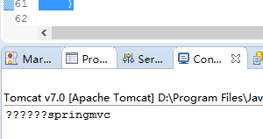
解决之后: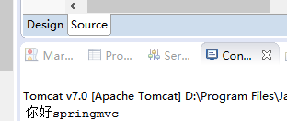
再传递到页面(注:页面的编码要是utf-8,浏览器的编码也需要是utf-8):
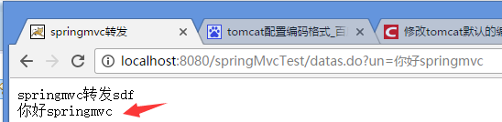

Post方式乱码
Spring mvc 中解决乱码是通过CharacterEncodingFilter过滤器来解决的，因此需要在web.xml中配置。并且CharacterEncodingFilter主要是用于解决post请求的乱码,get请求方式的乱码需要用到tomcat或jsp页面设置的方式进行解决
注：此配置需要配置在DispatcherServlet之前
<filter>
<filter-name>CharacterEncodingFilter</filter-name>
<filter-class>org.springframework.web.filter.CharacterEncodingFilter</filter-class>
<init-param>
<param-name>encoding</param-name>
<param-value>utf-8</param-value>
</init-param>
</filter>
<filter-mapping>
<filter-name>CharacterEncodingFilter</filter-name>
<url-pattern>/*</url-pattern>
</filter-mapping>
- 页面:
<%@ page language="java" contentType="text/html; charset=utf-8"%>
<html>
<head>
<title>乱码解决</title>
</head>
<body>
<form action="/springMvcTest/datas.do" method="post">
<input type="text" name="un" />
<input type="submit" value="提交" />
</form>
</body>
</html>
- 效果:
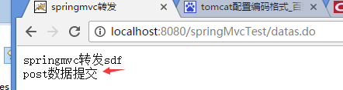
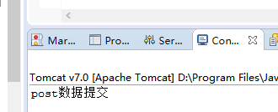

Spring mvc url请求风格1
package com.yirong.controller.annotation;

import org.springframework.stereotype.Controller;
import org.springframework.ui.Model;
import org.springframework.web.bind.annotation.RequestMapping;
import org.springframework.web.bind.annotation.RequestMethod;

@Controller //表示这个是一个Controller
@RequestMapping("/hello2")
public class Hello2Controller {
@RequestMapping(params="method=add",method=RequestMethod.POST) //请求此方法一定要是post方式
public String helloWorld(Model model) {
model.addAttribute("msg", "Hello World! 你好springmvc注解 params");
return "WEB-INF/jsp/hello"; //视图的名称
}
}
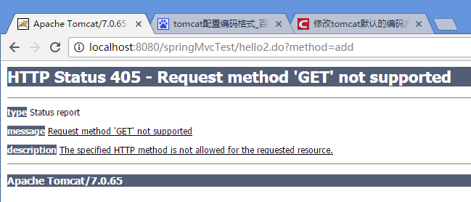
package com.yirong.controller.annotation;

import org.springframework.stereotype.Controller;
import org.springframework.ui.Model;
import org.springframework.web.bind.annotation.RequestMapping;
import org.springframework.web.bind.annotation.RequestMethod;

@Controller //表示这个是一个Controller
@RequestMapping("/hello2")
public class Hello2Controller {
@RequestMapping(params="method=add",method=RequestMethod.GET) //请求此方法一定要是GET方式
public String helloWorld(Model model) {
model.addAttribute("msg", "Hello World! 你好springmvc注解 params");
return "WEB-INF/jsp/hello"; //视图的名称
}
}
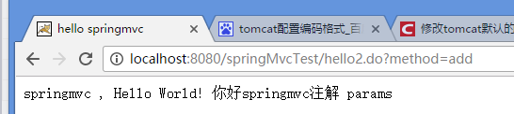

Restful风格和@PathVariable
Restful风格:轻理级,安全,效率高
http://localhost:8080/springmvct/testrm/水电费/del/55
Controller中的方法:
@RequestMapping("/{uid}/del/{id}")
public String del(@PathVariable Integer id,@PathVariable("uid") Integer uid,ModelMap modelMap){
System.out.println(id);
System.out.println(uid);
//将数据显示到页面
modelMap.addAttribute("myvalue",id);
return "wel";
}
@PathVariable表示这个参数是路径带过来的参数
Restful风格的写法还可以这样:
@RequestMapping("/del/{id}/{uid}")
@RequestMapping("/{id}/del//{uid}")

效果:
http://localhost:8080/springMvcTest/111/del/222.do
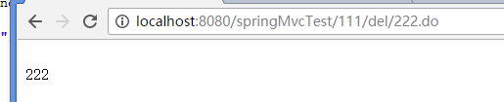

详解@RequestMapping

@RequestMapping可以修饰在类上面,表示指定的目录为这个类请求的url,也可以修饰在方法上面表示请求的是某个方法
标识url的方式:@RequestMapping(“url”)
表识参数和方法还有头的请求方式:
@RequestMapping(value="/rmtest",params={"name","age!=10"},method=RequestMethod.GET,headers={"Accept-Language=zh-CN,zh;q=0.8"})
Value表示:url
Params表示:请求的url必须带上指定参数,而且age的值!=10,否则404
Method表示:请求的方式一定指定方式,这里是GET,否则404
Headers表示:http请求的头的内容,其中这里指定Accept-Language的值一定要是zh-CN,zh;q=0.8,否则404

例:
import org.springframework.stereotype.Controller;
import org.springframework.ui.Model;
import org.springframework.web.bind.annotation.RequestMapping;
import org.springframework.web.bind.annotation.RequestMethod;

@Controller //表示这个是一个Controller
public class RmTest {
@RequestMapping(value="/rmtest",params={"name","age!=10"},method=RequestMethod.GET,headers={"Accept-Language=zh-CN,zh;q=0.8"}) //请求此方法
public String helloWorld(Model model) {
model.addAttribute("msg", "Hello World! 你好springmvc注解 rmtest");
return "WEB-INF/jsp/hello"; //视图的名称
}
}

效果:
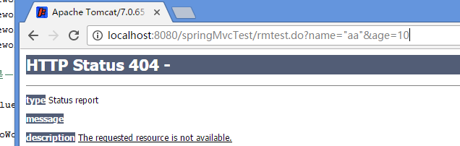
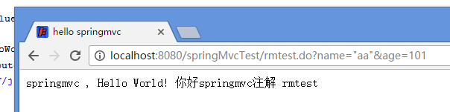

详解@RequestMapping ant风格url
此方式了解即可
Ant风格资源地址支持3种匹配符:
? : 匹配文件名中的一个字符
* : 匹配文件名中的任意字符
** : 匹配多层路径
@RequestMapping对ant风格url的支持,例:

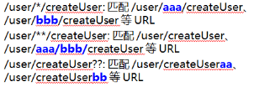
例:
import org.springframework.stereotype.Controller;
import org.springframework.ui.Model;
import org.springframework.web.bind.annotation.RequestMapping;
import org.springframework.web.bind.annotation.RequestMethod;

@Controller //表示这个是一个Controller
public class RmTest {
@RequestMapping("/antUrl/*/t") //请求此方法
public String testAntUrl(Model model) {
model.addAttribute("msg", "Hello World! 你好springmvc注解 anturl");
return "WEB-INF/jsp/hello"; //视图的名称
}
}

详解@PathVariable
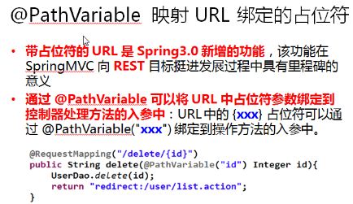

详解Restful
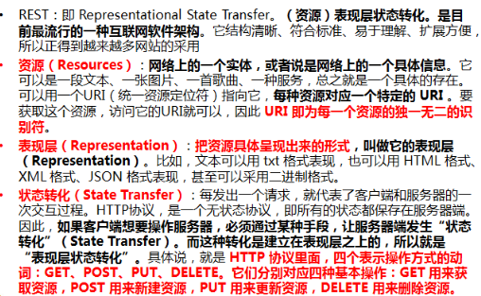
http://kb.cnblogs.com/page/186516/
http://www.infoq.com/cn/articles/rest-introduction

比如:

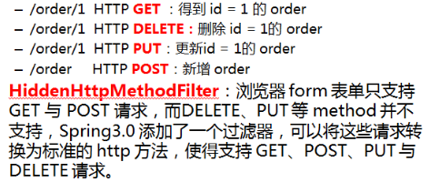

案例

package com.yirong.controller.annotation;

import org.springframework.stereotype.Controller;
import org.springframework.ui.Model;
import org.springframework.web.bind.annotation.PathVariable;
import org.springframework.web.bind.annotation.RequestMapping;
import org.springframework.web.bind.annotation.RequestMethod;

@Controller // 表示这个是一个Controller
public class RestfulTest {

@RequestMapping(value="/testRestfulUrl",method=RequestMethod.POST)
public String add(Order o, Model model) {
System.out.println(o.toString());
model.addAttribute("msg", "Hello World! 你好springmvc注解 restful 添加 post 请求");
return "order/add";
}

@RequestMapping(value="/testRestfulUrl/{id}",method=RequestMethod.GET)
public String get(@PathVariable("id") Integer id, Model model) {
System.out.println(id);
model.addAttribute("msg", "Hello World! 你好springmvc注解 restful 通过id查一个对象的信息 get请求");
return "order/add";
}

@RequestMapping(value="/testRestfulUrl/{id}",method=RequestMethod.DELETE)
public String delete(@PathVariable("id") Integer id, Model model) {
System.out.println(id);
model.addAttribute("msg", "Hello World! 你好springmvc注解 restful 删除 delete请求");
return "order/add";
}

@RequestMapping(value="/testRestfulUrl/{id}",method=RequestMethod.PUT)
public String put(@PathVariable("id") Integer id, Model model) {
System.out.println(id);
model.addAttribute("msg", "Hello World! 你好springmvc注解 restful 修改 put请求");
return "order/add";
}
}

页面:在webContent/order/下
<%@ page language="java" contentType="text/html; charset=utf-8"%>
<html>
<head>
<title>restful</title>
</head>
<body>
添加:<br />
<form action="/springMvcTest/testRestfulUrl.do" method="post">
<input type="text" name="orderName" />
<input type="text" name="number" />
<input type="submit" value="提交" />
</form>
获得:<br />
<a href="/springMvcTest/testRestfulUrl.do/1">获取id=1的数据</a>

删除:<br />
<form action="/springMvcTest/testRestfulUrl.do/1" method="post">
<input type="hidden" name="_method" value="DELETE"/>
<input type="submit" value="提交" />
</form>

修改<br />
<form action="/springMvcTest/testRestfulUrl.do/1" method="post">
<input type="hidden" name="_method" value="PUT"/>
<input type="submit" value="提交" />
</form>
<br />
<br />
<br />
${msg}
</body>
</html>
Web.xml
<?xml version="1.0" encoding="UTF-8"?>
<web-app xmlns="http://java.sun.com/xml/ns/javaee" xmlns:xsi="http://www.w3.org/2001/XMLSchema-instance"
xsi:schemaLocation="http://java.sun.com/xml/ns/javaee
http://java.sun.com/xml/ns/javaee/web-app_3_0.xsd" version="3.0">

<!-- HiddenHttpMethodFilter是spring3.0之后新增的一个过滤器,可以将post请求转为put和delete请求,
对实现rest风格有了更好的支持 -->
<filter>
<filter-name>HiddenHttpMethodFilter</filter-name>
<filter-class>org.springframework.web.filter.HiddenHttpMethodFilter</filter-class>
</filter>
<filter-mapping>
<filter-name>HiddenHttpMethodFilter</filter-name>
<url-pattern>/*</url-pattern>
</filter-mapping>

<filter>
<filter-name>CharacterEncodingFilter</filter-name>
<filter-class>org.springframework.web.filter.CharacterEncodingFilter</filter-class>
<init-param>
<param-name>encoding</param-name>
<param-value>utf-8</param-value>
</init-param>
</filter>
<filter-mapping>
<filter-name>CharacterEncodingFilter</filter-name>
<url-pattern>/*</url-pattern>
</filter-mapping>

<!-- 配置的方式
<servlet>
<servlet-name>springmvc</servlet-name>
<servlet-class>org.springframework.web.servlet.DispatcherServlet</servlet-class>
<load-on-startup>1</load-on-startup>
</servlet>
<servlet-mapping>
<servlet-name>springmvc</servlet-name>
<url-pattern>*.do</url-pattern>
</servlet-mapping> -->

<!-- 注解的方式-->
<servlet>
<servlet-name>springmvc</servlet-name>
<servlet-class>org.springframework.web.servlet.DispatcherServlet</servlet-class>
<init-param>
<param-name>contextConfigLocation</param-name>
<param-value>classpath:springmvc.xml</param-value>
</init-param>
<load-on-startup>1</load-on-startup>
</servlet>
<servlet-mapping>
<servlet-name>springmvc</servlet-name>
<url-pattern>/</url-pattern>
</servlet-mapping>
</web-app>

Springmvc.xml 一定要放在源码下
<?xml version="1.0" encoding="UTF-8"?>
<beans xmlns="http://www.springframework.org/schema/beans"
xmlns:xsi="http://www.w3.org/2001/XMLSchema-instance"
xmlns:context="http://www.springframework.org/schema/context"
xmlns:mvc="http://www.springframework.org/schema/mvc"
xsi:schemaLocation="http://www.springframework.org/schema/beans
http://www.springframework.org/schema/beans/spring-beans-3.0.xsd
http://www.springframework.org/schema/mvc
http://www.springframework.org/schema/mvc/spring-mvc-3.0.xsd
http://www.springframework.org/schema/context
http://www.springframework.org/schema/context/spring-context.xsd"
default-lazy-init="true">

<!-- 配置页面渲染器 -->
<bean id="jspViewResolver" class="org.springframework.web.servlet.view.InternalResourceViewResolver">
<property name="viewClass" value="org.springframework.web.servlet.view.JstlView"/>
<!-- 配置结果视图的前缀和后缀 -->
<property name="prefix" value="/"/>
<property name="suffix" value=".jsp"/>
</bean>
<mvc:annotation-driven /> <!-- 基于Schema-based XML的配置定义模式 -->
<context:component-scan base-package="com.yirong.controller.annotation" />
</beans>

详解@RequestParam
在上面例子的类中添加以下方法:
@RequestMapping(value="/testRequestParam")
public String testRequestParam(@RequestParam(value="userName") String userName,
@RequestParam(value="age",required=true,) Integer age
//@RequestParam(value="age",required=false,defaultValue="0") int age
, Model model) {
model.addAttribute("msg", "Hello World! 你好springmvc注解 requestParam "+ userName+" age="+age);
return "order/list";
}

List.jsp:在webContent/order/下
<%@ page language="java" contentType="text/html; charset=utf-8"%>
<html>
<head>
<title>requestParam</title>
</head>
<body>
<form action="/springMvcTest/testRequestParam" method="post">
<input type="text" name="userName" />
<input type="text" name="age" />
<input type="submit" value="提交" />
</form>
${msg }
</body>
</html>

注:@RequestParam(value="age",required=true)的value表示为参数名称,在form表单中需要一一对应.
Required=true表示此参数是必须的,如果不写或把值改为false表示该参数不是必须的,但是要注意:如果是一个Integer类型的值,也就是数字,那么在这里接收参数的类型一定要是Integer对象,不能是int类型,否则当此参数被用到时而又并未给相应的值(当此参数不是必须时),那么就会出现异常
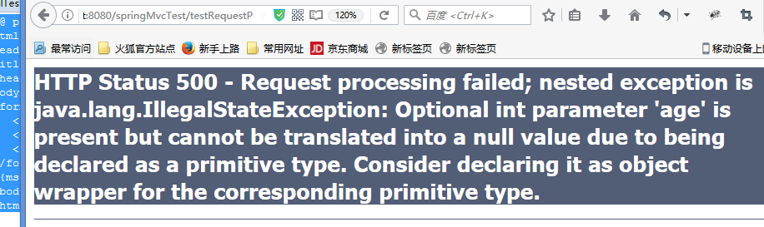
如果一定需要传递int类型,那么需要添加一个配置:@RequestParam(value="age",required=false,defaultValue="0") int age
表示默认值为0,如果没有传递age,那么默认为0.

了解@RequestHeader
此注解与详解@RequestMapping的headers参数是一个意思,用法与@RequestMapping相同,表示指定请求头包含指定参数名.了解即可.

详解@CookieValue
此注解可以让处理方法的入参绑定某个Cookies的值,表示是从cookies中取指定参数名称的值.
每一次请求都有一个JSESSIONID,那么我们可以通过@CookiesValue这个注解将JSESSIONID通过处理方法入参的方式获得
@RequestMapping(value="/testCookiesValue")
public String testCookiesValue(@CookieValue(value="JSESSIONID") String sessionId,
@RequestParam(value="age") Integer age, Model model) {
model.addAttribute("msg", "Hello World! 你好springmvc注解 @CookieValue "+ sessionId+" age="+age);
return "order/list";
}

Cookies.jsp:在webcontent/order/下
<%@ page language="java" contentType="text/html; charset=utf-8"%>
<html>
<head>
<title>requestParam</title>
</head>
<body>
<form action="/springMvcTest/testCookiesValue" method="post">
<input type="text" name="age" />
<input type="submit" value="提交" />
</form>
${msg }
</body>
</html>
效果:正常的取到cookies中的值
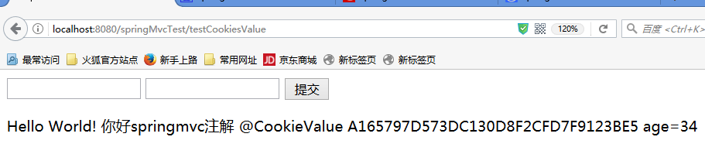

详解将Pojo做为参数传递
在前面已实现将对象做为参数传递到spring mvc的controller中,在传递的过程中,spring mvc
会将指定的参数名自匹配到pojo的属性名中,并且还会填充值到pojo的属性中.且支持级联属性.

案例1:
注:controller中@RequestMapping的写法,在类上有注解,在方法上也有注解,并且处理的方法中的参数为Model model 这是对应的,不能错写.另:Model model可以去掉不要,即类和方法同时有@RequestMapping注解那么处理方法可添加Model model可不添加,但不能添加ModelMap 做为视图数据封装类

OrderController:
package com.yirong.controller.annotation;

import org.springframework.stereotype.Controller;
import org.springframework.ui.Model;
import org.springframework.web.bind.annotation.RequestMapping;
@RequestMapping("order")
@Controller //表示这个是一个Controller
public class OrderController {

@RequestMapping("/add") //请求此方法
public String add(Order order,Model model) {
System.out.println(order.toString());

model.addAttribute("msg", "添加订单成功 "+order.toString());
return "wel"; //视图的名称wel.jsp页面只是一个成功页面,内容为”成功页面”
}
}
Order.java
package com.yirong.controller.annotation;

public class Order {
private String orderName;
private Integer number;
private User user;

public String getOrderName() {
return orderName;
}

public void setOrderName(String orderName) {
this.orderName = orderName;
}

public Integer getNumber() {
return number;
}

public void setNumber(Integer number) {
this.number = number;
}

public User getUser() {
return user;
}

public void setUser(User user) {
this.user = user;
}

@Override
public String toString() {
return "Order [orderName=" + orderName + ", number=" + number + ", user=" + user + "]";
}

}

User.java
package com.yirong.controller.annotation;

public class User {
private String name;
private Integer age;
private String tel;

public String getName() {
return name;
}
public void setName(String name) {
this.name = name;
}
public Integer getAge() {
return age;
}
public void setAge(Integer age) {
this.age = age;
}
public String getTel() {
return tel;
}
public void setTel(String tel) {
this.tel = tel;
}
@Override
public String toString() {
return "User [name=" + name + ", age=" + age + ", tel=" + tel + "]";
}
}

addOrder.jsp
<%@ page language="java" contentType="text/html; charset=utf-8"%>
<html>
<head>
<title>restful</title>
</head>
<body>
添加订单:<br />
<form action="/springMvcTest/order/add" method="post">
订单名称:<input type="text" name="orderName" /><br />
数量:<input type="text" name="number" /><br />
用户名:<input type="text" name="user.name" /><br />
年龄:<input type="text" name="user.age" /><br />
电话:<input type="text" name="user.tel" /><br />
<input type="submit" value="提交" /><br />
</form>
<br />
</body>
</html>

案例2:
注:controller中@RequestMapping的写法,只在方法上也有注解,并且处理的方法中的参数为ModelMap modelMap这是对应的,不能错写.另:ModelMap modelMap可以去掉不要,即只方法有@RequestMapping注解那么处理方法可添加ModelMap modelMap可不添加,但不能添加Model做为视图数据封装类
Order2Controller:
package com.yirong.controller.annotation;

import org.springframework.stereotype.Controller;
import org.springframework.ui.Model;
import org.springframework.ui.ModelMap;
import org.springframework.web.bind.annotation.RequestMapping;

@Controller //表示这个是一个Controller
public class Order2Controller {

@RequestMapping("/order2") //请求此方法
public String order2(Order order,ModelMap modelMap) {
System.out.println(order.toString());
modelMap.addAttribute("msg", "添加订单成功 "+order.toString());
return "wel"; //视图的名称wel.jsp页面只是一个成功页面,内容为”成功页面”
}
}

Order.java和User.java参考案例1

addOrder.jsp:
<%@ page language="java" contentType="text/html; charset=utf-8"%>
<html>
<head>
<title>restful</title>
</head>
<body>
添加订单2:<br />
<form action="/springMvcTest/order2" method="post">
订单名称:<input type="text" name="orderName" /><br />
数量:<input type="text" name="number" /><br />
用户名:<input type="text" name="user.name" /><br />
年龄:<input type="text" name="user.age" /><br />
电话:<input type="text" name="user.tel" /><br />
<input type="submit" value="提交" /><br />
</form>
</body>
</html>

详解spring mvc接收servlet原生api参数
Spring mvc的Handler方法可以接受Servlet api的以下类型做为参数:
HttpServletRequest
HttpServletResponse
HttpSession
java.security.Principal
Locale
InputStream
OutputStream
Reader
Writer

例:
添加一个方法到controller中
@RequestMapping("/servApi")
public void servApi(HttpServletRequest request,HttpServletResponse response,Writer out) throws IOException {
request.setCharacterEncoding("UTF-8");
System.out.println(request+" , "+response);
out.write("spring mvc servlet api");
//return "wel"; //视图的名称
}

页面请求:
<%@ page language="java" contentType="text/html; charset=utf-8"%>
<html>
<head>
<title>servlet </title>
</head>
<body>
<a href="/springMvcTest/servApi">servlet 原生api</a>
</body>
</html>

效果:
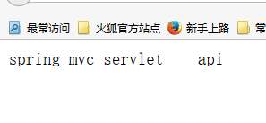

详解spring mvc 处理模型数据
Spring mvc 会将模型数据对象中的数据添加到request对象中
原码:InternalResourceView.renderMergedOutputModel() -> AbstractView.exposeModelAsRequestAttributes()

ModelAndView
ModelAndView是一个视图数据封装器,其包含了视图信息和模型数据信息,在controller处理类返回该对象时,直接new操作即可
例:
/**
* ModelAndView 的使用
* 可以通过new ModelAndView时将视图名称添加到ModelAndView中
* 也可以通过modelAndView.setViewName("wel");设置
* @return
*/
@RequestMapping("testModAndView")
public ModelAndView testModelAndView(){
ModelAndView modelAndView = new ModelAndView("wel");
modelAndView.addObject("time",new Date());
return modelAndView;
}

Map和Model
Map and Model 需要写在controller类的处理类的形参中,以参数的方式处理模型数据,其类型为org.springframework.ui.Model和
org.springframework.ui.ModelMap或java.util.Map,spring mvc框架在渲染视图时会自动将需要渲染的数据添加到模型中.
Spring mvc 在调用方法前会创建一个隐含的模型对像作为模型数据的存储容器.如果方法的入参为Map或Model类型时,spring mvc会将隐含模型的引用传递给入参.开发者可以通过入参对象访问到模型中所有的数据,也可以向模型中添加新的数据,以渲染到视图.
Spring mvc model类关系:
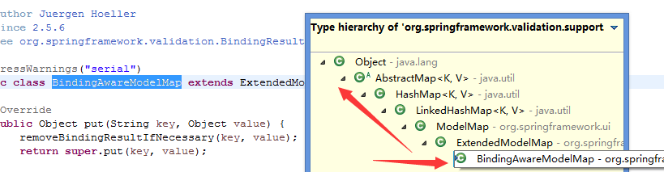

Controller类中的方法:
/**
* spring mvc 的controller类的处理方法的形参可以是一个map,而这个map其实是
* spring mvc提供的org.springframework.validation.support.BindingAwareModelMap的实例
* @return
*/
@RequestMapping("/testMap")
public String testMap(Map<String,Object> map){
map.put("msg",Arrays.asList("aa","bb","cc",map.getClass().getName()));
return "wel";
}

Wel.jsp
<%@ page language="java" contentType="text/html; charset=utf-8"%>
<html>
<head>
<title>springmvc </title>
</head>
<body>
<br>
${msg }
</body>
</html>

Model 与 ModelMap入参的方式处理模型数据在前面章节中已有详细例子.

详解@SessionAttributes
如需在多个请求之间共享某个模型属性数据,则可以在controller类上添加此注解,@SessionAttribute注解只能添加在类上面
Spring mvc 会将在模型中对应的属性暂存到HttpSession中.
@SessionAttributes可以通过指定属性名将相应的值放入session以外,还可以通过模型属性中的对象类型将值放入到session中
例:
@SessionAttributes(types=User.class) 会将隐含模型中所有类型为User.class的属性和值添加到session中
@SessionAttributes(value={“username”,”age”}) 会将隐含模型中属性名为username和age的属性和值添加到session中
@SessionAttributes(types={User.class},value={“username”,”age”})同上意
- @SessionAttributes 的Value属性表示是将指定的属性放进session
- @SessionAttributes 的Type属性表示是将指定的类型的属性全放进session
- @SessionAttributes注解只能添加在类上面

package com.yirong.controller.annotation;

import java.util.Arrays;
import java.util.Date;
import java.util.Map;

import org.springframework.stereotype.Controller;
import org.springframework.web.bind.annotation.RequestMapping;
import org.springframework.web.bind.annotation.SessionAttributes;
import org.springframework.web.servlet.ModelAndView;

@SessionAttributes(value={"user"},types={String.class})
@Controller
public class ModelViewController {

@RequestMapping("/testSessionAttri")
public String testSessionAttri(Map<String,Object> map){
User user = new User();
user.setAge(10);
user.setName("张三");
user.setTel("13445678945");
map.put("user",user);
map.put("addr","shenzhen");
return "wel";
}
}

页面:
<%@ page language="java" contentType="text/html; charset=utf-8"%>
<html>
<head>
<title>springmvc </title>
</head>
<body>
<br >
request user: ${requestScope.user } <br >
session user: ${sessionScope.user } <br >
request addr: ${requestScope.addr } <br >
session addr: ${sessionScope.addr } <br >
</body>
</html>

详解@ModelAttribute

应用场景
通过一个修改操作来了解ModelAttribute使用场景
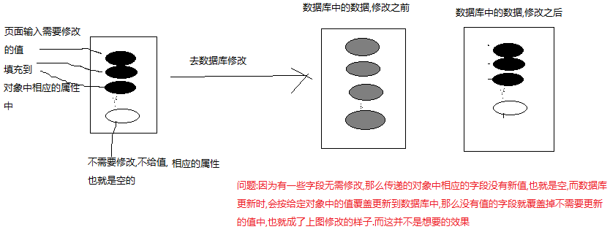
解决问题:
在更新之前应该从数据中根据ID拿出需要修改的数据对象A ,然后将要修改的数据填充到A对象中,那么不需要修改的数据在A对象中本身就存在而且是从数据库中填充的,这样更修后就不存在上所描述的问题.这就是ModelAttribute使用的场景(Struts2中有一个类似功能的拦截器)

代码:
package com.yirong.controller.annotation;

import java.util.Arrays;
import java.util.Date;
import java.util.Map;

import org.springframework.stereotype.Controller;
import org.springframework.web.bind.annotation.ModelAttribute;
import org.springframework.web.bind.annotation.RequestMapping;
import org.springframework.web.bind.annotation.RequestParam;
import org.springframework.web.servlet.ModelAndView;

//@SessionAttributes(value={"user"},types={String.class}) 注意这个要删除,否则有500 后面章节讲解
@Controller
public class ModelViewController {

@RequestMapping("/testModelAttribute")
//public String testModelAttribute(@ModelAttribute(“user”)User user) {
public String testModelAttribute(User user) {
System.out.println(user.toString());

return "wel";
}

/**
* 有@ModelAttribute标记的方法,会在每个目标方法执行之前被spring mvc框架调用
* @param id
* @param map
*/
@ModelAttribute //不加此注解,在页面输入新数据点修改后,testModelAttribute方法打应的对象中tel的值为null
public void getUser(@RequestParam(value="id",required=false) Integer id
,Map<String,Object> map){
if (null != id) {
User user = new User();
user.setName("zhangsan");
user.setAge(12);
user.setTel("13400000000");
System.out.println("模拟从数据库中取数据完成 "+user.toString());
map.put("user", user);
}
}
}

test.jsp页面:
<%@ page language="java" contentType="text/html; charset=utf-8"%>
<html>
<head>
<title>springmvc </title>
</head>
<body>
<br />
模拟修改操作:<br />
原始数据:id : 1 name :zhangsan age: 12 tel:13400000000<br />
修改后的值为: id : 1 name:lisi age:20 tel不修改<br />
<br />
<form action="/springMvcTest/testModelAttribute">
<input type="hidden" name="id" value="1" />
名称:<input type="text" name="name" value="zhangsan"/><br />
年龄<input type="text" name="age" value="12"/><br />
<input type="submit" value="修改" />
</form>
</body>
</html>

效果:
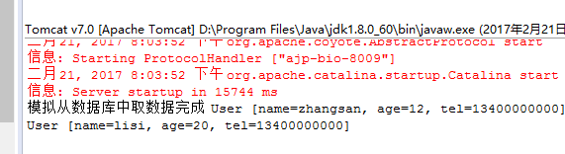

原理
根据上面例子,简单运行流程:
- 在执行testModelAttribute方法之前,执行@ModelAttribute注解的方法getUser,把获取的对象放进Map中,key为user
- Spring mvc从 map中取出user对象,并把表单中的数据封装到对象中的相应属性
- 再执行testModelAttribute方法(也就是目标方法)
注:@ModelAttribute注解的方法中将对象放入到map时,key需要和目标方法的入参的类型首字母小写后的字符串相同
上例: testModelAttribute方法的入参类型是User,那么首字母小写后为user,则在@ModelAttribute注解的方法中的map设置值时的key也需要为user

走原码:在以下几个关键点打断点,然后观察map中对象的值的变化,可以看到封装流程
HandlerMethodInvoker
- ->invokeHandlerMethod():
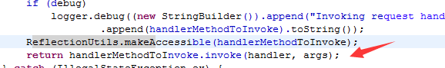
和:
ExtendedModelMap implicitModel) throws Exception {
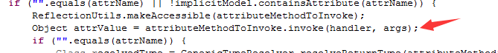
- ->resolveModelAttribute():
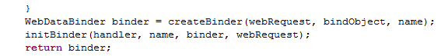
- ->resolveHandlerArguments():
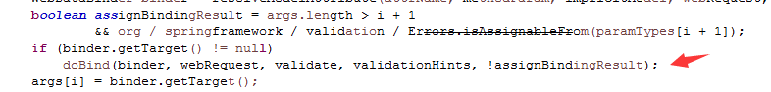
和:
再到:AbstractBindingResult->getModel()

原码原理:
- 调用@ModelAttribute注解的方法后,把@ModelAttribute方法中的Map中的数据放在了implicitModel中.
- 解析请求处理器的目标参数,数据来自WebDataBinder对象的target属性
  - 创建WebDataBinder对象,
  - 获得objectName属性:若attrName属性值为””,则objectName为类名第一个字母小写
    - 若目标方法的入参的Pojo使用了@ModelAttribute来修饰,那么attrName的值就为@ModelAttribute(value指定的值)
  - 获得target属性
    - 在implicitModel中查找attrName对应的属性值,若存在直接取
    - 不存在,则验证当前Controller是否使用了@SessionAttributes注解,如用了则从session中取attrName所对应属性的值,如取不到则抛异常
    - 如果没有用@SessionAttributes注解或@SessionAttributes中使用value的值指定的key和attrName不相匹配,那么通过反射创建pojo对象进行处理
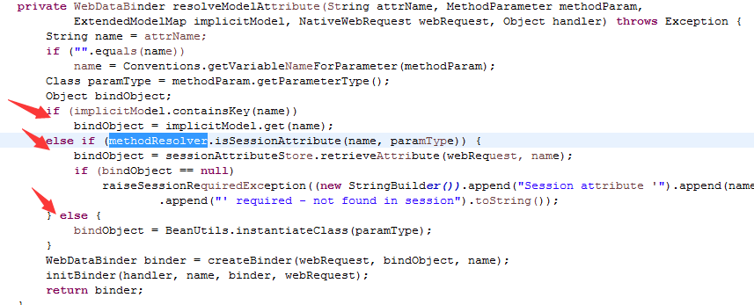

- Spring mvc 把表单的请求参数赋给了webDataBinder的target对应的属性,再将attrName和target赋给implicitModel,最后将对象(target)传给目标方法入参

Spring mvc 确定目标方法pojo类型入参的过程
- Spring mvc框架在获取目标方法的参数时,首先判断入参的POJO是否有用@ModelAttribute注解,如果没有,则直接使用POJO的首字母小写后的字符串做为KEY
如果有使用则直接用@ModelAttribute注解的value的值做为KEY
- 使用时在implicitModel中查找key对应的对象,存在就则为入参传入,如找不到key则则检查当前的Handler是否使用了@SessionAttributes注解,如果用了,且能在session中找到相应的key,则从session中取key,否则抛异常.如果没有用或用了但没有包含相应的KEY,则会通过反射POJO来处理
- Spring mvc把key和pojo类型的对象保存到imlicitModel中,再保存到request中

最终得出@ModelAttribute注解的特点:
- 有@ModelAttribute注解的方法会在每个目标方法执行之前被spring mvc调用
- @ModelAttribute注解也可以用来修饰目标方法的POJO类型的入参,其value属性值有以下作用:
  - Spring mvc 会相济 value属性值在implicitModel中查找对应的对象,若存在则会直接传入到目标方法的入参中.
  - Spring mvc 会以 注解的value的值做为 key ,POJO做为value的方式存入到request中

@SessionAttributes与@ModelAttribute同用时的异常
根据以上原理分析,注解了@ModelAttribute时,当controller中没明确了标识了所需的key时,而又同时使用了@SessionAttributes注解,那么就会到session中去找@ModelAttribute所标识的key的值或因为默认的值与@SessionAttributes注解的key相同时,那么就可能会发生异常.
解决办法,@ModelAttribute注解value的值与@SessionAttributes注解的value的值不要相同,或如果没必要则不要随便注解@SessionAttributes

试图解析流程分析
InternalResourceView主要是渲染jsp的,处理在同一个web应用中通过转发的结果

DispatcherServlet
doDispatch
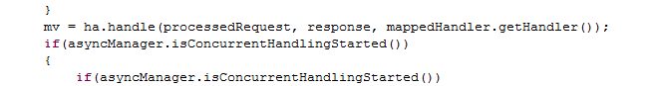
processDispatchResult
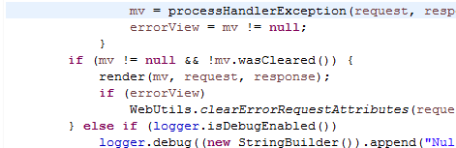

render
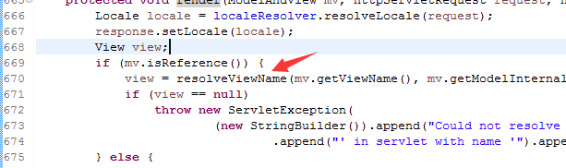

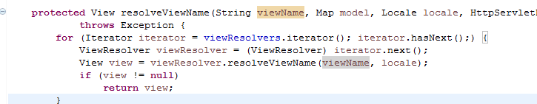
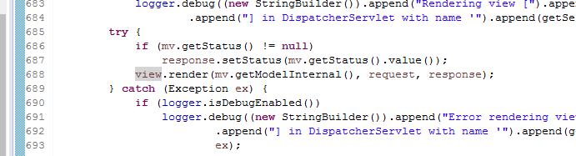

AbtractView
render
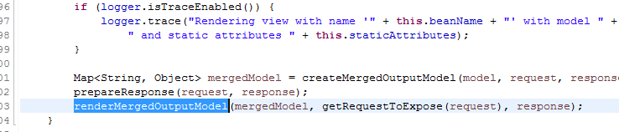

InternalResourceView

renderMergedOutputModel()
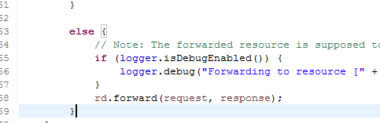

InternalResourceViewResolver

- 若项目中使用了jstl,则spring mvc会自动把视图由InternalResourceView转为JstlView
- 如果使用了jstl的fmt标签则需要在spring mvc的配置文件中配置国际化资源文件
<bean id="messageSource" class="org.springframework.context.support.ResourceBundleMessageSource">
<property name="basename" value="i18n"></property>
</bean>
- 如果希望直接响应通过spring mvc渲染的页面,可以使用<mvc:view-controller>标签来实现
<mvc:view-controller
path="/springMvcTest/testJstlView" view-name="wel" />

<mvc:view-controller>
用于配置直接转发的页面,不需要经过controller,直接输入配置的/aa就会请求到wel视图
<mvc:view-controller
path="/aa" view-name="wel" />

这样的请求方式适用于,有些页面不需要任何controller处理逻辑就要响应的页面
注:如果需要用<mvc:view-controller>,那么一定要加上<mvc:annotation-driven />,否则除
<mvc:view-controller>配置有效外,其他的url都为404

Spring mvc处理静态资源

优雅的rest风格的资源url不希望带.html或.do等后缀,所以在web.xml中配置DispatcherServlet过滤请求时配置的是/,则spring mvc在捕获web容器的所有请求,包括静态资源的请求,如:js时也会将它们当成一个普通的请求处理,因此将不能在controller中找到请求而报404
解决问题:
在spring mvc的配置文件中添加一个<mvc:default-servlet-handler />
原理:
<mvc:default-servlet-handler />将在spring mvc 上下文中定义一个DefaultServletHttpRequestHandler它会对进入DispatcherServlet的请求进行筛查,如果是没有经过映射的请就将该请求交给web应用服务器默认的servlet处理,如果不是静态资源就由DispatcherServlet处理.
注:一般web应用服务器默认的servlet的名称都是default,如使用的web服务器的默认servlet名称不是default,则需要通过default-servlet-name属性显示的指定:
<mvc:default-servlet-handler default-servlet-name="servlet名称" />

Spring mvc 的标签库
Spring mvc没有提供循环的标签,所以如果需要的话还需要使用原生的jstl的c标签
但是spring mvc提供了form标签:
<%@ taglib uri="http://www.springframework.org/tags/form" prefix="form"%>
Form标签可以快速的编写表单页面,并能方便的进行表单数据回显,
注:(spring mvc默认是认为表单是一定需要回显的)可以通过form表示的modelAttribute属性来绑定属性模型,如果没有绑定,spring mvc
默认从request域对象中读取command的表单bean,如果该属性值不存在,则发生异常.
所以modelAttribute属性在表单上不能少,并且需要绑定一个bean,而在表单中的标签的name就是这个bean的属性名称
Java代码:
@RequestMapping("/add")
public String testSessionAttri(Map<String, Object> map) {
map.put("user", user);
return "wel";
}

<form:form action="add" method="post" modelAttribute="数据回显的对象名user">
<form:input path="实体属性名"/>
<form:radiobuttons path="sex" items="${sexMap }"/>
<form:checkbox path="" />
<form:select path="" items="下拉的对象"
itemLabel="下拉的对象名称属性,用于显示" itemValue="选中后获取的值"></form:select>
</form:form>

作业:
用spring mvc ,mysql jsp,jstl,实现一个模块的CRUD,用 restful风格
注:spring mvc在删除的时候需要用post请求方式,因为url默认是get请求,所以需要模拟一个post提交方式,需要借助jquery:
<script type="text/javascript" src="jquery.2.1.js"></script>
<script>
$(function (){
$("#delBtn").click(function (){
var href = $(this).attr("href");
$("#delFormId").attr("action",href).submit();
return false;
});
});
</script>
<form id="delFormId" action="" method="Post">
<input type="hidden" name="_method" value="DELETE">
</form>
<a href="/del/${id}" id="delBtn">删除</a>

Mvc:annotation-driven
<mvc:annotation-driven />会自动注册RequestMappingHandlerMapping,RequestMappingHandlerAdapter与ExceptionHandlerExceptionResolver三个bean
还提供以下支持:
支持使用ConversionService实例对表单参数进行类型转换
支持使用@NumberFormatannotation.@DateTimeFormat注解完成数据类型的格式化
支持使用@Valid注解对javabean实例进行jsr 303验证
支持使用@RequestBody和@ResponseBody注解

@InitBinder
由@InitBinder注释的方法可以对WebDataBinder对象进行初始化,WebDataBinder是DataBinder的子类,用于完成表单字段到javaBean属性的绑定
用@InitBinder注释的方法不能有返回值,必须是void的
用@InitBinder注释的方法的参数通常是WebDataBinder
@InitBinder
public void initBinder(WebDataBinder dataBinder){
dataBinder.setAllowedFields("name");
}

使用场景:当添加订单时,表单有一个字段是选择商品,商品是可以选多个的那么这时往往是选中了商品的ID传往后台,而如果是集合或是对像,那么这个时候框架是无法完成在页面选择的是一个ID,而在后台需要装一个集合或对像的转换的,那么就需要手动转换,那么就用到了@InitBinder注释,表示告诉框架忽略指定字段的转载.

数据格式化和格式化异常消息提示

配置文件复制”spring mvc 注解开发第4点的配置文件”

在前面的例子中的user 类中添加以下 属性:
@DateTimeFormat用于标注在实体类的日期字段上,指定日期的格式,如不标记数据无法获取
@DateTimeFormat(pattern="yyyy-MM-dd")
private Date birth;

public Date getBirth() {
return birth;
}
public void setBirth(Date birth) {
this.birth = birth;
}
在前面的例子中的 order类中添加以下 属性:

@NumberFormat用于标注在实体类的浮点字段上,指定浮点的格式,如不标记数据无法获取
@NumberFormat(pattern="#,###,###.#")
private Float price;
public Float getPrice() {
return price;
}
public void setPrice(Float price) {
this.price = price;
}

页面:
<%@ page language="java" contentType="text/html; charset=utf-8"%>
<html>
<head>
<title>restful</title>
</head>
<body>
添加订单:<br />
<form action="/springMvcTest/order/add" method="post">
订单名称:<input type="text" name="orderName" /><br />
数量:<input type="text" name="number" /><br />
价格:<input type="text" name="price" /><br />
用户名:<input type="text" name="user.name" /><br />
年龄:<input type="text" name="user.age" /><br />
电话:<input type="text" name="user.tel" /><br />
生日:<input type="text" name="user.birth" /><br />
<input type="submit" value="提交" /><br />
</form>
<br />
</body>
</html>
Controller
@RequestMapping("/add") //请求此方法
public String add(Order order,BindingResult bindResult,Model model) {
if (bindResult.getErrorCount() > 0){
System.out.println("转换出错");
for (FieldError error:bindResult.getFieldErrors()){
System.out.println(error.getField()+" : "+error.getDefaultMessage());
}
}
System.out.println(order.toString());

model.addAttribute("msg", "添加订单成功 "+order.toString());
return "wel"; //视图的名称
}

结果:
转换出错
price : Failed to convert property value of type [java.lang.String] to required type [java.lang.Float] for property 'price'; nested exception is java.lang.NumberFormatException: For input string: "a"
user.birth : Failed to convert property value of type [java.lang.String] to required type [java.util.Date] for property 'user.birth'; nested exception is org.springframework.core.convert.ConversionFailedException: Failed to convert from type [java.lang.String] to type [@org.springframework.format.annotation.DateTimeFormat java.util.Date] for value 's'; nested exception is java.lang.IllegalArgumentException: Parse attempt failed for value [s]
Order [orderName=1, number=1, user=User [id=null, name=1, age=13, tel=1, birth=null]]

Order order,BindingResult bindResult
BindingResult 是框架提供的封装错误信息的处理类,做为参数放在controller类中的处理方法上,并且一定要与实体类参数挨着,

原理:
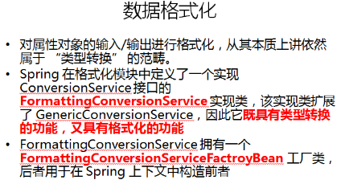
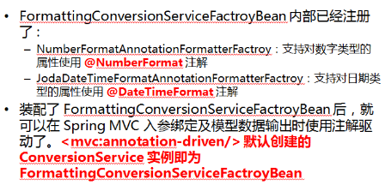

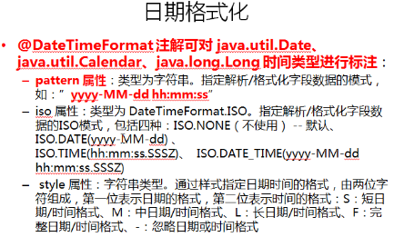

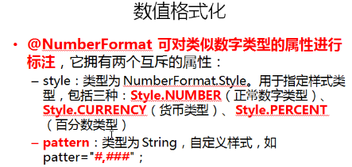

自定义类型转换器

添加类型转换器:
package com.yirong.controller.annotation;

import org.springframework.core.convert.converter.Converter;
import org.springframework.stereotype.Component;

@Component
public class OrderConverter mplements Converter<String,Order>{
@Override
public Order convert(String source) {
//逻辑内容,将页面获取的内容封装到order对象中,再把对象返回回去,那么在controller得到的对象就有值
Order order = new Order();
if (null != source) {
System.out.println(source);
order.setOrderName(source);
}
return order;
}

}

Controller
package com.yirong.controller.annotation;

import java.io.IOException;
import java.io.Writer;

import javax.servlet.http.HttpServletRequest;
import javax.servlet.http.HttpServletResponse;

import org.springframework.stereotype.Controller;
import org.springframework.ui.Model;
import org.springframework.validation.BindingResult;
import org.springframework.validation.FieldError;
import org.springframework.web.bind.annotation.RequestMapping;
import org.springframework.web.bind.annotation.RequestParam;
@RequestMapping("order")
@Controller //表示这个是一个Controller
public class OrderController {
@RequestMapping("/addConverter") //请求此方法
public String add1(@RequestParam("order") Order order,Model model ) {
System.out.println(order.toString());
model.addAttribute("msg", "添加订单成功 "+order.toString());
return "wel"; //视图的名称
}
}

页面:
<%@ page language="java" contentType="text/html; charset=utf-8"%>
<html>
<head>
<title>restful</title>
</head>
<body>
添加订单1:<br />
<form action="/springMvcTest/order/addConverter" method="post">
订单名称:<input type="text" name="order" /><br />
<input type="submit" value="提交" /><br />
</form>
</body>
</html>

配置文件:
<?xml version="1.0" encoding="UTF-8"?>
<beans xmlns="http://www.springframework.org/schema/beans"
xmlns:xsi="http://www.w3.org/2001/XMLSchema-instance"
xmlns:context="http://www.springframework.org/schema/context"
xmlns:mvc="http://www.springframework.org/schema/mvc"
xsi:schemaLocation="http://www.springframework.org/schema/beans
http://www.springframework.org/schema/beans/spring-beans-3.0.xsd
http://www.springframework.org/schema/mvc
http://www.springframework.org/schema/mvc/spring-mvc-3.0.xsd
http://www.springframework.org/schema/context
http://www.springframework.org/schema/context/spring-context.xsd"
default-lazy-init="true">
<!-- 配置页面渲染器 -->
<bean id="jspViewResolver" class="org.springframework.web.servlet.view.InternalResourceViewResolver">
<property name="viewClass" value="org.springframework.web.servlet.view.JstlView"/>
<!-- 配置结果视图的前缀和后缀 -->
<property name="prefix" value="/"/>
<property name="suffix" value=".jsp"/>
</bean>
<mvc:annotation-driven conversion-service="orderConverterId" />
<mvc:default-servlet-handler/>
<bean id="orderConverterId" class="org.springframework.context.support.ConversionServiceFactoryBean">
<property name="converters">
<set>
<ref bean="orderConverter"/> <!--以应转换器的类名,首字母小写-->
</set>
</property>
</bean>
</beans>

JSR 303
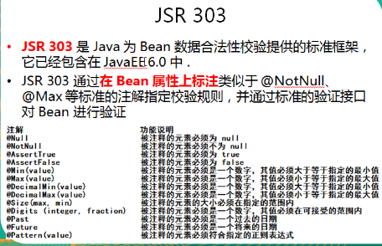
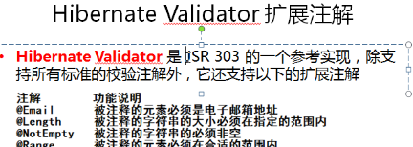
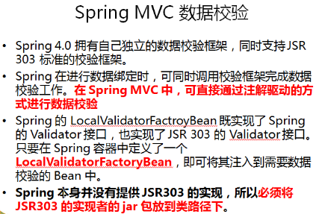
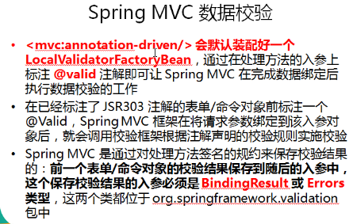

添加jsr 303支持jar包
hibernate-validator-5.4.0.Final.jar
hibernate-validator-annotation-processor-5.4.0.Final.jar
classmate-1.3.1.jar
jboss-logging-3.3.0.Final.jar
validation-api-1.1.0.Final.jar

添加配置文件
<?xml version="1.0" encoding="UTF-8"?>
<beans xmlns="http://www.springframework.org/schema/beans"
xmlns:xsi="http://www.w3.org/2001/XMLSchema-instance"
xmlns:context="http://www.springframework.org/schema/context"
xmlns:mvc="http://www.springframework.org/schema/mvc"
xsi:schemaLocation="http://www.springframework.org/schema/beans
http://www.springframework.org/schema/beans/spring-beans-3.0.xsd
http://www.springframework.org/schema/mvc
http://www.springframework.org/schema/mvc/spring-mvc-3.0.xsd
http://www.springframework.org/schema/context
http://www.springframework.org/schema/context/spring-context.xsd"
default-lazy-init="true">

<!-- 配置页面渲染器 -->
<bean id="jspViewResolver" class="org.springframework.web.servlet.view.InternalResourceViewResolver">
<property name="viewClass" value="org.springframework.web.servlet.view.JstlView"/>
<!-- 配置结果视图的前缀和后缀 -->
<property name="prefix" value="/"/>
<property name="suffix" value=".jsp"/>
</bean>

<bean id="messageSource" class="org.springframework.context.support.ResourceBundleMessageSource">
<property name="basename" value="i18n"></property>
</bean>

<mvc:annotation-driven /> <!-- 基于Schema-based XML的配置定义模式 -->
<context:component-scan base-package="com.yirong.controller" />
<mvc:default-servlet-handler/>

</beans>

User:
package com.yirong.controller.annotation;

import java.util.Date;

import javax.validation.constraints.Past;
import javax.validation.constraints.Size;

import org.hibernate.validator.constraints.Email;
import org.hibernate.validator.constraints.NotEmpty;
import org.springframework.format.annotation.DateTimeFormat;

public class User {
private Integer id;
@NotEmpty
private String name;
private Integer age;
private String tel;
@Email(message="邮箱格式错误")
private String email;
@Past //生日应该是一个之前的时间 ,past就表示是之前
@DateTimeFormat(pattern = "yyyy-MM-dd")
private Date birth;
public Integer getId() {
return id;
}
public void setId(Integer id) {
this.id = id;
}
public String getName() {
return name;
}
public void setName(String name) {
this.name = name;
}
public Integer getAge() {
return age;
}
public void setAge(Integer age) {
this.age = age;
}
public String getTel() {
return tel;
}
public void setTel(String tel) {
this.tel = tel;
}
public String getEmail() {
return email;
}
public void setEmail(String email) {
this.email = email;
}
public Date getBirth() {
return birth;
}
public void setBirth(Date birth) {
this.birth = birth;
}
@Override
public String toString() {
return "User [id=" + id + ", name=" + name + ", age=" + age + ", tel=" + tel + ", email=" + email + ", birth="
+ birth + "]";
}
}

Controller
package com.yirong.controller.annotation;

import java.io.IOException;
import java.io.Writer;

import javax.servlet.http.HttpServletRequest;
import javax.servlet.http.HttpServletResponse;
import javax.validation.Valid;

import org.springframework.stereotype.Controller;
import org.springframework.ui.Model;
import org.springframework.validation.BindingResult;
import org.springframework.validation.FieldError;
import org.springframework.web.bind.annotation.RequestMapping;
import org.springframework.web.bind.annotation.RequestParam;
@RequestMapping("user")
@Controller //表示这个是一个Controller
public class OrderController {
@RequestMapping("/addUser") //请求此方法
public String add(@Valid User user,BindingResult bindResult,Model model) {
if (bindResult.getErrorCount() > 0){
System.out.println("验证异常");
for (FieldError error:bindResult.getFieldErrors()){
System.out.println(error.getField()+" : "+error.getDefaultMessage());
}
}
System.out.println(user.toString());
return "wel"; //视图的名称
}
}

页面
<%@ page language="java" contentType="text/html; charset=utf-8"%>
<html>
<head>
<title>restful</title>
</head>
<body>
添加用户 jsr 303:<br />
<form action="/springMvcTest/user/addUser" method="post">
名称:<input type="text" name="name" /><br />
年龄:<input type="text" name="age" /><br />
电话:<input type="text" name="tel" /><br />
生日:<input type="text" name="birth" /><br />
email:<input type="text" name="email" /><br />
<input type="submit" value="提交" /><br />
</form><br /><br />
</body>
</html>

效果:
验证异常
email : 邮箱格式错误
name : 不能为空
birth : 需要是一个过去的时间
User [id=null, name=, age=1, tel=1, email=a, birth=Tue Oct 10 00:00:00 CST 2017]

Json

Spring mvc对json也有很好的支持,需要下载jar
Jackson下载
http://wiki.fasterxml.com/JacksonDownload

导入jar包
jackson-annotations-2.8.0.jar
jackson-core-2.8.1.jar
jackson-databind-2.8.5.jar

配置文件复制”spring mvc 注解开发第4点的配置文件”

页面
<%@ page language="java" contentType="text/html; charset=utf-8"%>
<html>
<head>
<title>restful</title>
</head>
<body>
<script type="text/javascript" src="../jquery-1.10.2.js" ></script>
<script type="text/javascript">
$(function(){
$('#testJsonId').click(function (){
$.post("/springMvcTest/order/testJson",{},function(data){
console.log(data);
});
});
});
</script>
<br />
testjson:
<button id="testJsonId">testjson</button>
<br />
</body>
</html>

Controlller
package com.yirong.controller.annotation;

import java.io.IOException;
import java.io.Writer;
import java.util.ArrayList;
import java.util.List;

import javax.servlet.http.HttpServletRequest;
import javax.servlet.http.HttpServletResponse;
import javax.validation.Valid;

import org.springframework.stereotype.Controller;
import org.springframework.web.bind.annotation.ResponseBody;
@RequestMapping("order")
@Controller //表示这个是一个Controller
public class OrderController {

@ResponseBody
@RequestMapping("/testJson") //请求此方法
public List<Order> testJson() {
List<Order> list = new ArrayList<>();
Order o = new Order();
o.setOrderName("a");
Order o2 = new Order();
o2.setOrderName("b");
list.add(o);
list.add(o2);
return list;
}
}

效果:
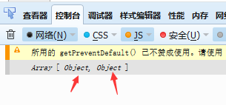两个对象的值,正常拿到了

HttpMessageConverter<T>
HttpMessageConverter会将spring mvc框架的返回结果以out对象输出到客户端,只需要加上@responseBody的注解即可自动的用HttpMessageConverter进行转换处理
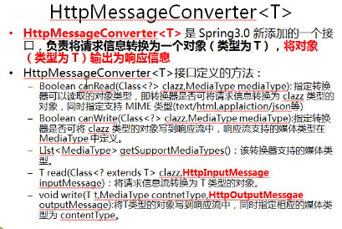

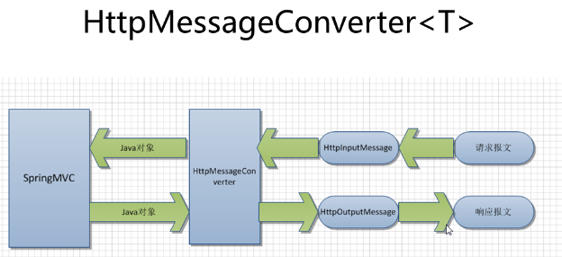

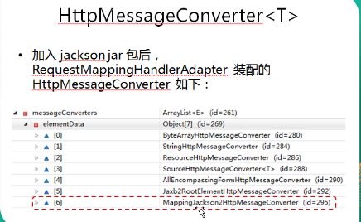

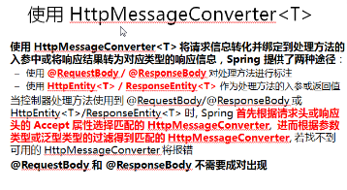

HttpMessageConverter的@ResponseBody文件上传

Controller
import org.springframework.web.bind.annotation.RequestBody;
import org.springframework.web.bind.annotation.RequestMapping;
import org.springframework.web.bind.annotation.RequestParam;
import org.springframework.web.bind.annotation.ResponseBody;
@RequestMapping("order")
@Controller //表示这个是一个Controller
public class OrderController {

@ResponseBody
@RequestMapping("/testh")
public String testh(@RequestBody String body){
System.out.println(body);
return "aa";
}
}

页面:
<%@ page language="java" contentType="text/html; charset=utf-8"%>
<html>
<head>
<title>restful</title>
</head>
<body>
<br />
文件上传:
<form action="/springMvcTest/order/testh" method="POST" enctype="multipart/form-data" >
file:<input type="file" name="file" /><br />
desc:<input type="text" name="desc" /><br />
<input type="submit" value="submit"/>
</form>
<br />
</body>
</html>

运行结果:
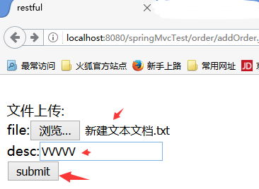
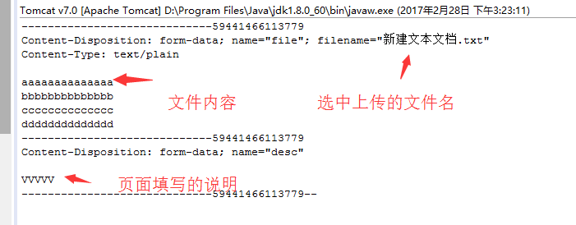
响应到页面的文字:
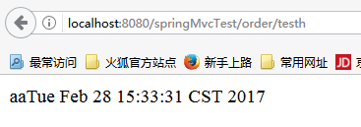

文件下载

在webContent/files/下放一个文件abc.txt,模拟文件下载
Controller
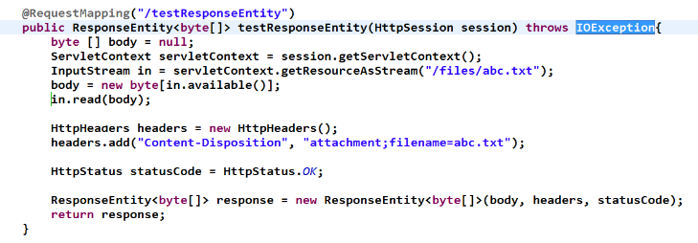

页面:
<%@ page language="java" contentType="text/html; charset=utf-8"%>
<html>
<head>
<title>restful</title>
</head>
<body>
<br />
文件下载:
<a href=”testResponseEntity”>test 文件下载</a>
<br />
</body>
</html>

国际化
在配置文件中添加:
<bean id="messageSource" class="org.springframework.context.support.ResourceBundleMessageSource">
<property name="basename" value="i18n"></property>
</bean>
<bean id="localeResolver"
class="org.springframework.web.servlet.i18n.SessionLocaleResolver"></bean>

Controller
import org.springframework.beans.factory.annotation.Autowired;
import org.springframework.context.support.ResourceBundleMessageSource;
import org.springframework.web.bind.annotation.RequestMapping;
@RequestMapping("order")
@Controller //表示这个是一个Controller
public class In18Controller {
@Autowired
private ResourceBundleMessageSource messageSource;

@RequestMapping("/testI18n")
public String testI18n(Locale locale){
String val = messageSource.getMessage("i18n.username",null,locale);
System.out.println(val);
return "i18n";
}
}

添加配置文件i18n_zh_CN.properties到src下( unicode)
#用户名
i18n.username=\u7528\u6237\u540D
#密码
i18n.password=\u5BC6\u7801
页面相用fmt
<%@ page language="java" contentType="text/html; charset=utf-8"%>
<%@ taglib uri="http://java.sun.com/jsp/jstl/core" prefix="c" %>
<%@ taglib uri="http://java.sun.com/jsp/jstl/fmt" prefix="fmt"%>
<html>
<head>
<title>springmvc </title>
</head>
<body>
<fmt:message key="i18n.username"></fmt:message>
<br />

<a href="/springMvcTest/order/testI18n" >testI18n </a>
</body>
</html>

效果:
当请求testI18n时,打应的就是资源文件中的相应的国际化资源内容
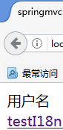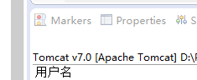

注:在页面如果需要国际化和数据格式化,则需要用到jstl的fmt标签(spring mvc暂时没有提供标签)

1.在页面加载时，如果该页面存在下拉框 ，这个下拉框的值是从数据库读取的，这样会影响页面加载的速度，此时可以使用一监听器，让服务器启动的时候就查询（加载这些数据），需要配置的文件如下：
自定义的监听器：
public class InitDictListener implements ServletContextListener{

@Override
public void contextDestroyed(ServletContextEvent event) {

}

@Override
public void contextInitialized(ServletContextEvent event) {
ApplicationContext appContext = WebApplicationContextUtils.getWebApplicationContext(event.getServletContext());
ProductRegisterExaService bean = (ProductRegisterExaService)appContext.getBean(ServicesNames.PRODUCT_REGISTER_EXA_SERVICE);
//查询品种分类数据加载到缓存中
List<CatHcCatalog> list = bean.queryCatHcCategoryList(null);//去查询相关的数据
event.getServletContext().setAttribute("catalogList", list);//catalogList是在jsp页面中遍历取值
//查询品种分类数据加载到缓存中
}

}

对于web.xml:

<listener>
<listener-class>
com.comm.listener.InitDictListener
</listener-class>
</listener>
————————————————
版权声明：本文为CSDN博主「光脚的石头」的原创文章，遵循CC 4.0 BY-SA版权协议，转载请附上原文出处链接及本声明。
原文链接：https://blog.csdn.net/sun123peng123/article/details/47148391

页面中英文切换
页面:
<%@ page language="java" contentType="text/html; charset=utf-8"%>
<%@ taglib uri="http://java.sun.com/jsp/jstl/core" prefix="c" %>
<%@ taglib uri="http://java.sun.com/jsp/jstl/fmt" prefix="fmt"%>
<html>
<head>
<title>springmvc </title>
</head>
<body>
<fmt:message key="i18n.username"></fmt:message>
<br />

<a href="/springMvcTest/order/testI18n?locale=zh_CH" >testI18n中文</a>
<a href="/springMvcTest/order/testI18n?locale=en_US" >testI18n英文</a>
</body>
</html>

配置文件中添加:
<bean id="messageSource"
class="org.springframework.context.support.ResourceBundleMessageSource">
<property name="basename" value="i18n"></property>
</bean>
<bean id="localeResolver"
class="org.springframework.web.servlet.i18n.SessionLocaleResolver"></bean>

<mvc:interceptors>
<bean class="org.springframework.web.servlet.i18n.LocaleChangeInterceptor"></bean>
</mvc:interceptors>

效果:
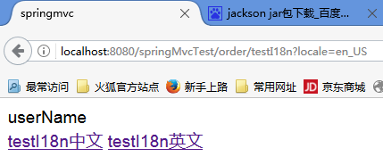
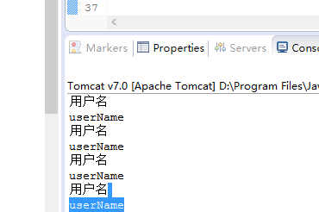

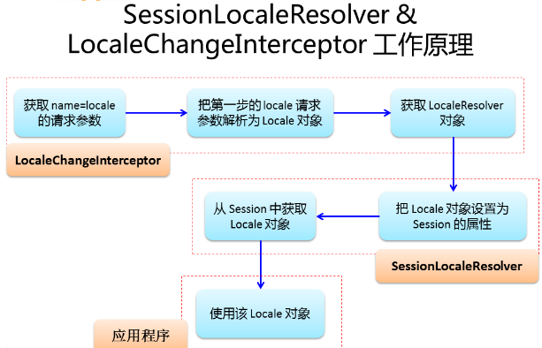

Spring mvc文件上传2
导入依赖的jar
commons-fileupload-1.3.1.jar
commons-io-2.2.jar

在配置文件中添加:
<bean id="multipartResolver" class="org.springframework.web.multipart.commons.CommonsMultipartResolver">
<property name="defaultEncoding" value="utf-8"></property>
<property name="maxUploadSize" value="10240"></property>
</bean>

Controller
@RequestMapping("/testupload")
public String testupload(@RequestParam("desc") String desc,
@RequestParam("file") MultipartFile file){
System.out.println(desc);
System.out.println(file.getOriginalFilename());
try {
System.out.println(file.getInputStream());
} catch (IOException e) {
e.printStackTrace();
}
return "wel";
}

页面添加内容
<br />
文件上传2:
<form action="/springMvcTest/order/testupload" method="POST" enctype="multipart/form-data">
file:<input type="file" name="file" /><br />
desc:<input type="text" name="desc" /><br />
<input type="submit" value="submit"/>
</form>

效果:
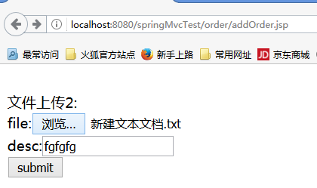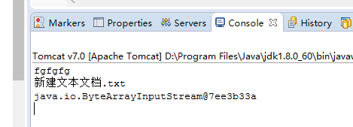

自定义拦截器
在spring mvc 框架中要自定义拦截就要实现HandlerInterceptor:
package com.yirong.controller.annotation;
import javax.servlet.http.HttpServletRequest;
import javax.servlet.http.HttpServletResponse;
import org.springframework.web.servlet.HandlerInterceptor;
import org.springframework.web.servlet.ModelAndView;
public class FirstInterceptor implements HandlerInterceptor{
/**
* 此方法会在controller的目标方法调用前被调用 ,如果返回false则拦截器的后面两个方法和目标方法都不会再调用,可以做权限,日志,事务等功能
*/
@Override
public boolean preHandle(HttpServletRequest request, HttpServletResponse response, Object handler)
throws Exception {
System.out.println("preHandle ");
return true;
}
/**
* 调用目标方法之后,渲染视图之前被调用 可以对视做出更改,或修改请求域
*/
@Override
public void postHandle(HttpServletRequest request, HttpServletResponse response, Object handler,
ModelAndView modelAndView) throws Exception {
System.out.println("postHandle ");
}
/**
* 渲染视图之后被调用
可以做释放资源
*/
@Override
public void afterCompletion(HttpServletRequest request, HttpServletResponse response, Object handler, Exception ex)
throws Exception {
System.out.println("afterCompletion ");
}
}

在配置文件中添加配置
<mvc:interceptors>
<!--自定义拦截器 -->
<bean class="com.yirong.controller.annotation.FirstInterceptor"></bean>

</mvc:interceptors>

写一个controller这里使用JSR 303的例子来调用一下,
访问连接:
http://localhost:8080/springMvcTest/order/addUser

效果:
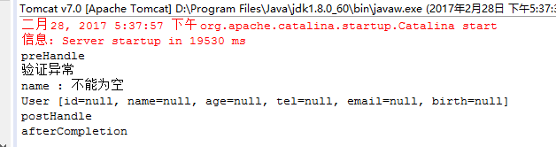

这样拦截器就已经起效果了

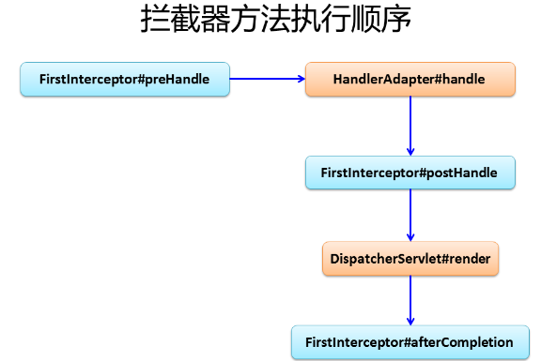

指定url 用指定的拦截器
再创建一个拦截器SecondInterceptor
<mvc:interceptors>
<!--自定义拦截器 -->
<bean class="com.yirong.controller.annotation.FirstInterceptor"></bean>
<mvc:interceptor> <!--表示/addUser 用拦截器:SecondInterceptor-->
<mvc:mapping path="/addUser"/>
<bean class="com.yirong.controller.annotation.SecondInterceptor"></bean>
</mvc:interceptor>
</mvc:interceptors>

Spring mvc拦截器执行顺序:

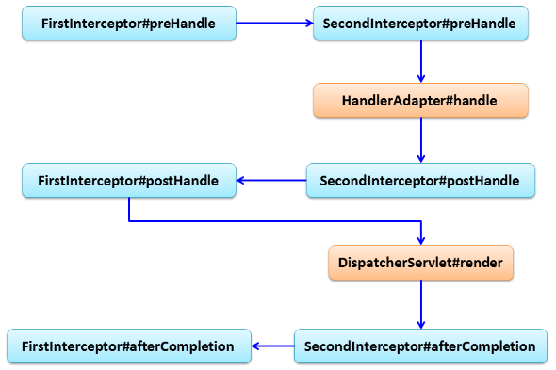

当后面的拦截器返回false时直接执行前一个拦截器的afterCompletion方法,流程结束

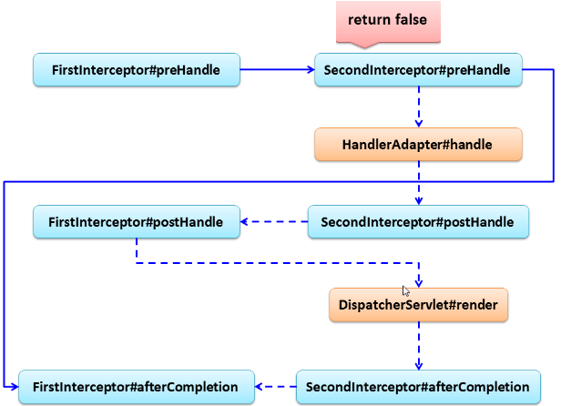

异常处理
DispatcherServlet会默认装配HandlerExceptionResolver,如果spring mvc中没有配置<mvc:annotation-driven/>配置,那么框架会装载:
AnnotationMethodHandlerExceptionResolver,ResponseStatusExceptionResolver和DefaultHandlerExceptionResolver
如果使用了<mvc:annotation-driven/>配置,那么框架会装载:ExceptionHandlerExceptionResolver,ResponseStatusExceptionResolver和DefaultHandlerExceptionResolver来处理异常

重点:ExceptionHandlerExceptionResolver

ExceptionHandlerExceptionResolver主要用@ExceptionHandler注解定义异常处理方法
@ExceptionHandler定义的异常处理方法有优先级问题,优先使用相对应的异常,如果没有就找抛出的异常的父类,并且不能同时配置多个完全相同的异常处理方法,比如:同时在多个方法标注:@ExceptionHandler({ArrayIndexOutOfBoundsException.class}),或不能同时在多个方法上只标注:@ExceptionHandler
另,如果ExceptionHandlerExceptionResolver在目标controller中找不到@ExceptionHandler注解定义的方法,那么就会去找用@ControllerAdvice注解的类,并找这个类中的用@ExceptionHandler注解的方法来处理异常

注:如果希望将异常显示到页面去,那么只能用ModelAndView,因为用@ExceptionHandler注解的方法不能用Map作为入参

Controller

package com.yirong.controller.annotation;

import java.io.IOException;
import java.io.Writer;
import java.util.ArrayList;
import java.util.Date;
import java.util.List;
import java.util.Locale;

import javax.servlet.http.HttpServletRequest;
import javax.servlet.http.HttpServletResponse;
import javax.validation.Valid;

import org.springframework.stereotype.Controller;
import org.springframework.web.bind.annotation.ExceptionHandler;
import org.springframework.web.bind.annotation.RequestMapping;
import org.springframework.web.bind.annotation.RequestParam;
import org.springframework.web.servlet.ModelAndView;
@RequestMapping("order")
@Controller //表示这个是一个Controller
public class OrderController {
@ExceptionHandler({ArithmeticException.class})
public ModelAndView handlerException(Exception ex){
System.out.println("异常:"+ex);
ModelAndView mv = new ModelAndView();
mv.setViewName("error");
mv.addObject("exception",ex);
return mv;
}
@ExceptionHandler({RuntimeException.class})
public ModelAndView handlerException1(Exception ex){
System.out.println("异常1:"+ex);
ModelAndView mv = new ModelAndView();
mv.setViewName("error");
mv.addObject("exception",ex);
return mv;
}
@RequestMapping("/testExcep")
public String testExcep(@RequestParam("i") Integer i){
System.out.println(10/i);
return "wel";
}
}

页面添加一个连接
<a href="/springMvcTest/order/testExcep?i=10">异常</a>

当请求此连接,给参数为0的时候,就会出现异常,
出异常的时候,因为有配置@ExceptionHandler,则异常会默认被用此注解的方法去处理
注:@ExceptionHandler可以指定异常的类型,例子中添加了两个异常方法,一个是RuntimeException类型的异常方法,一个是ArithmeticException类型的异常方法,那么当testExcep方法出异常后会调用被标注为ArithmeticException异常的方法来处理异常,

如果目标controller中没有异常处理方法,那么怎么处理异常?
Spring mvc框架提供了一个异常处理方式,可以将异常处理方法写在一个指定类中,这个类需要用@ControllerAdvice注解,目标controller中没有异常处理方法时,就会找用@ControllerAdvice注解的类,并找这个类中的用@ExceptionHandler注解的方法来处理异常
package com.yirong.controller.annotation;

import org.springframework.web.bind.annotation.ControllerAdvice;
import org.springframework.web.bind.annotation.ExceptionHandler;
import org.springframework.web.servlet.ModelAndView;

@ControllerAdvice
public class MyExceptionHandler {

@ExceptionHandler({ArithmeticException.class})
public ModelAndView handlerException(Exception ex){
System.out.println("异常:"+ex);
ModelAndView mv = new ModelAndView();
mv.setViewName("error");
mv.addObject("exception",ex);
return mv;
}
@ExceptionHandler({RuntimeException.class})
public ModelAndView handlerException1(Exception ex){
System.out.println("异常1:"+ex);
ModelAndView mv = new ModelAndView();
mv.setViewName("error");
mv.addObject("exception",ex);
return mv;
}
}

SimpleMappingExceptionResolver
了解
SimpleMappingExceptionResolver异常处理,ex为页面使用的对象在requestScope中
prop 表示配置发生指定异常去指定页面
<bean class="org.springframework.web.servlet.handler.SimpleMappingExceptionResolver">
<property name="exceptionAttribute" value="ex"></property>
<property name="exceptionMappings">
<props>
<prop key="java.lang.ArrayIndexOutOfBoundsException">error</prop>
</props>
</property>
</bean>

Spring mvc运行流程
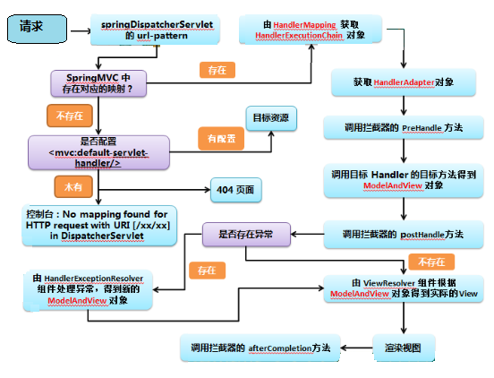

Spring mvc 整合spring

使用注解,那么就需要在配置文件中配置扫描<context:component-scan base-package="指定扫描的包路径" />
Spring mvc需要配置,而spring的容器也需要配置,也就是配置bean的包.如果这两个配置有重复的话,那么容器将加载多次,这是不对的.
所以需要配置过滤:
在spring mvc的配置文件中可以配置指定要扫描的包路径下的指定注解,在spring 中可以配置指定路径下不扫描指定注解
<context:component-scan base-package="com.yr" use-default-filters="false" >
<context:include-filter type="annotation"
expression="org.springframework.stereotype.Controller"/>
<context:include-filter type="annotation"
expression="org.springframework.web.bind.annotation.ControllerAdvice"/>
</context:component-scan>

Spring配置文件中:
<context:component-scan base-package="com.yr" use-default-filters="false" >
<context:exclude-filter type="annotation"
expression="org.springframework.stereotype.Controller"/>
<context:exclude-filter type="annotation"
expression="org.springframework.web.bind.annotation.ControllerAdvice"/>
</context:component-scan>

Spring mvc容器与spring容器的关系

Spring mvc 的ioc容器可以引用spring ioc容器中的bean,返过来不行
Spring ioc是一个大范围的容器,spring mvc 的容器是小范围的,在实现在上良好的耦,spring mvc web层容器可作为”业务层”数据spring 容器的子容器.
--

Spring mvc 与struts2比较
Spring mvc | Struts2
Spring mvc的入口是servlet | filter
速度快,spring mvc是基于方法设计的 | Struts2是基于类,每次发一次请求都会实例化一个action
Spring mvc使用更加简洁,开发效率高,支持JSR303和restful风格,处理ajax请求更方便
只提供了form标签,其他的标签要借助jstl的标签 | Struts2的OGNL表达式使页面的开发效率比spring mvc更高

